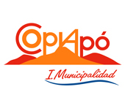
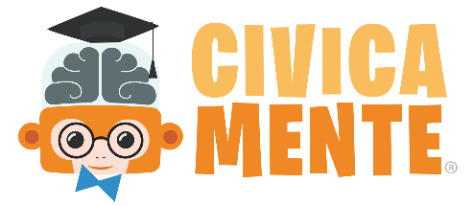
INFORMATIVO A NUESTRA COMUNIDAD CÍVICA DE COPIAPO DIRECTORES/AS, ENCARGADOS DE CONVIVENCIA ESCOLAR, EMBAJADORES DE LA CIUDADANÍA
Estimados/as, junto con saludarlos muy cordialmente, el motivo del presente correo es el siguiente:
- Contingencia social y de salud. En el marco de los periodos de suspensión de clases, es urgente encontrar medidas que permitan a los estudiantes de la comuna poder avanzar y aprender desde casa, mientras no se reanuden las clases.
En este sentido, el Departamento de Educación y su equipo técnico están enfocando sus esfuerzos para poder llevar a los domicilios de los estudiantes algunas alternativas de aprendizaje.
En razón de lo anterior, y dada la suspensión de clases por crisis de salud, informamos a ustedes que nuestra plataforma Cívicamente se encontrará a disposición de todos vuestros alumnos de 3° a 8° básico para que avancen en las temáticas que se encuentran disponibles. En reunión de cierre llevada cabo en diciembre de 2019, la cantidad de estudiantes que participaron desde casa fue muy alto, por tanto esperamos ser un real aporte nuevamente.
Recordamos que cívicamente realiza evaluaciones automáticas y las estadísticas van quedando almacenadas en la base de datos, las que siempre podrán ser consultadas por ustedes desde sus propios perfiles.
- Capacitación: Muchos de ustedes ya conocen como funciona Cívicamente, sin embargo, para aquellas escuelas que se suman y para los que deseen hacer un repaso, hemos elaborado 3 didácticos videos que les explicarán paso a paso como funciona nuestra plataforma para el ESTUDIANTE, DOCENTE Y DIRECTOR. Para poder ver los videos de capacitación, deben ingresar a los siguientes links:
https://civicamente.cl/ayuda/estudiantes
https://civicamente.cl/ayuda/docentes
https://civicamente.cl/ayuda/directores
También disponemos de una página web denominada PORTAL DE AYUDA, en ella encontrarán paso a paso todo lo que deben saber del funcionamiento de Cívicamente: https://ayuda.civicamente.cl/hc/es-419
- Representante local: Agradecemos a todos/as el esfuerzo y cariño entregado el año 2019. Durante este año, y con la finalidad de tener aún mejores resultados se ha sumado a nuestro equipo Carolina Armenakis, quien apoyará en toda la gestión para que este año, a pesar de las dificultades, sea exitoso. Su correo electrónico es carmenakis@smarteducation.cl

- Queremos además compartir con ustedes nuestra página de Facebook, en la cual permanentemente publicamos información: @CivicamenteChile por favor sígannos para que estén siempre al tanto de lo que hacemos.

- Para reforzar aún más nuestra comunicación nuestra representante Carolina, los invitará a ser parte de un chat de WhatsApp en el que nos mantendremos conectados y compartiremos información.
IMPORTANTE.
Recordamos a todos los miembros de nuestra comunidad Cívica que los estudiantes podrán cursar de 6 a 8 temáticas mensuales. Esto lo podrán hacer:
- Desde sus casas o en su escuela con sus usuarios y contraseñas.
- Solo en horario escolar, aunque se encuentren en sus domicilios (8:00 a 19:00)
El usuario será el número de cédula de identidad del estudiante sin puntos y con guion, ejemplo: (13434547-0) y su clave serán los 6 primeros dígitos de su cédula (134345)
Además, podrán cursar hasta 2 trivias diarias en el apartado “Cuanto sabes de formación ciudadana”.
NUESTRA MISIÓN: LLEVAR EDUCACIÓN CÍVICA A LAS CASAS DE LOS ESTUDIANTES, ESPEREMOS UNA VEZ MÁS CONTAR CON VUESTRO APOYO Y ENTUSIASMO.
Saludos a todos.
